LAPORAN PRAKTIKUM
ALGORITMA PEMROGRAMAN 2
MODUL 2 – REVIEW PENGENALAN PEMROGRAMAN


MOH. CHANDRA WARDANA
109082530025
KELAS S1IF-13-06

PROGRAM STUDI TEKNIK INFORMATIKA
FAKULTAS INFORMATIKA
TELKOM UNIVERSITY PURWOKERTO
2026
- Dasar Teori
Algoritma merupakan serangkaian langkah-langkah logis dan sistematis yang digunakan untuk menyelesaikan suatu masalah. Dalam ilmu komputer, algoritma menjadi dasar dalam pembuatan program karena menjelaskan proses pengolahan data dari input hingga menghasilkan output. Pemrograman adalah proses menerjemahkan algoritma tersebut ke dalam bahasa pemrograman agar dapat dipahami dan dijalankan oleh komputer.
Bahasa pemrograman Go (Golang) merupakan bahasa pemrograman yang bersifat compiled, yaitu kode program harus dikompilasi terlebih dahulu sebelum dijalankan. Struktur dasar program Go terdiri dari package main, import, dan fungsi main() yang berisi instruksi utama program. Dalam proses pembuatan program, terdapat tahapan koding, kompilasi, dan eksekusi untuk memastikan program dapat berjalan dengan benar.
Dalam pemrograman juga dikenal konsep variabel, tipe data, operator, serta instruksi input dan output. Variabel digunakan untuk menyimpan data di memori komputer, sedangkan tipe data menentukan jenis nilai yang dapat disimpan seperti integer, float, boolean, dan string. Operator digunakan untuk melakukan operasi terhadap data, sementara instruksi input dan output digunakan untuk membaca data dari pengguna dan menampilkan hasil proses program.
- Guided
- bodymassindex
- package main
- import "fmt"

- func main() {
- var berat, tinggi, bmi float64

- fmt.Print("Masukkan berat badan (kg): ")
- fmt.Scanln(&berat)
- fmt.Print("Masukkan tinggi badan (m): ")
- fmt.Scanln(&tinggi)

- bmi = berat / (tinggi * tinggi)

- fmt.Printf("Nilai BMI Anda adalah: %.2f\n", bmi)
- }

Output :
[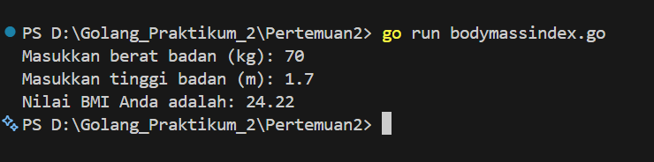]

- Kategori Tiket
- package main
- import "fmt"

- func main() {
- var usia, harga int

- fmt.Print("Masukkan usia penonton: ")
- fmt.Scanln(&usia)

- if usia < 12 {
- harga = 30000
- } else if usia >= 12 && usia <= 17 {
- harga = 40000
- } else {
- harga = 50000
- }

- fmt.Printf("Usia penonton: %d tahun\n", usia)
- fmt.Printf("Harga tiket yang harus dibayar: Rp%d\n", harga)
- }

Output :
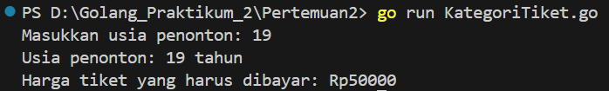

- Target Tabungan

- package main

- import "fmt"

- func main() {
- var target, tabungan, total, hari int

- fmt.Print("Masukkan target uang yang ingin dicapai: ")
- fmt.Scanln(&target)

- total = 0
- hari = 0

- for total < target {
- hari++
- fmt.Printf("Masukkan nominal tabungan hari ke-%d: ", hari)
- fmt.Scanln(&tabungan)

- total = total + tabungan
- }

- // Output setelah loop selesai (target tercapai)
- fmt.Printf("Selamat! Target tercapai dalam %d hari.\n", hari)
- fmt.Printf("Total tabungan Anda terkumpul: Rp%d\n", total)
- }

Output :
[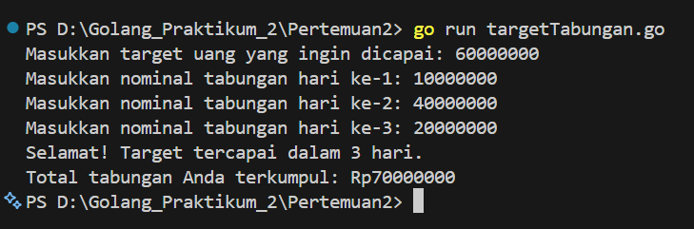]

- Unguided
- Soal Unguided 1
Program Tahun kabisat

Jawaban :
package main
import "fmt"

func main() {
var tahun int
var kabisat bool

fmt.Print("Masukkan tahun: ")
fmt.Scanln(&tahun)

if tahun%400 == 0 || (tahun%4 == 0 && tahun%100 != 0) {
kabisat = true
} else {
kabisat = false
}

fmt.Println("Tahun kabisat:", kabisat)
}

Output :
[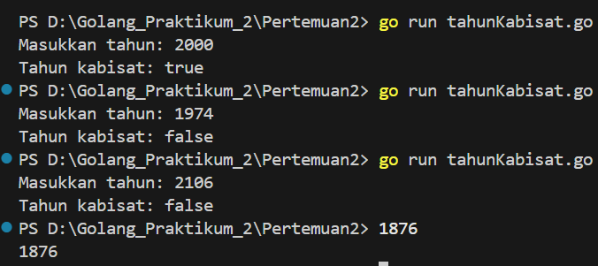

Penjelasan :
[Program ini dibuat untuk menentukan apakah suatu tahun termasuk tahun kabisat atau bukan. Pertama, program mendeklarasikan variabel tahun bertipe integer untuk menyimpan input dari pengguna dan variabel kabisat bertipe boolean untuk menyimpan hasil pengecekan. Program kemudian meminta pengguna memasukkan nilai tahun menggunakan fmt.Scanln. Setelah itu dilakukan pengecekan menggunakan percabangan if. Sebuah tahun dikatakan kabisat apabila habis dibagi 400, atau habis dibagi 4 tetapi tidak habis dibagi 100. Jika kondisi tersebut terpenuhi maka variabel kabisat akan bernilai true, sedangkan jika tidak terpenuhi maka bernilai false. Terakhir, program menampilkan hasil pengecekan ke layar menggunakan fmt.Println.]

- Soal Unguided 2
Percobaan Warna Tabung Reaksi

Jawaban :
package main

import "fmt"

func main() {
var w1, w2, w3, w4 string
berhasil := true

for i := 1; i <= 5; i++ {
fmt.Printf("Percobaan %d : ", i)
fmt.Scan(&w1, &w2, &w3, &w4)

if !(w1 == "merah" && w2 == "kuning" && w3 == "hijau" && w4 == "ungu") {
berhasil = false
}
}

fmt.Println("BERHASIL :", berhasil)
}

Output :
[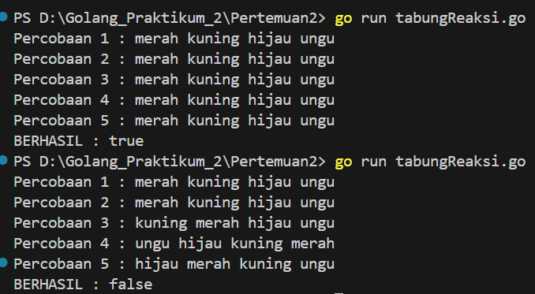]

Penjelasan :
Program ini dibuat untuk memeriksa keberhasilan percobaan kimia berdasarkan urutan warna cairan pada empat gelas reaksi yang dilakukan sebanyak lima kali percobaan. Program menggunakan perulangan for untuk melakukan proses input sebanyak lima kali. Pada setiap percobaan, pengguna diminta memasukkan empat warna sekaligus dalam satu baris yang merepresentasikan warna pada gelas pertama hingga gelas keempat. Nilai input tersebut disimpan ke dalam variabel w1, w2, w3, dan w4. Program kemudian memeriksa apakah urutan warna yang dimasukkan sesuai dengan ketentuan yaitu merah, kuning, hijau, dan ungu. Jika terdapat satu percobaan saja yang tidak sesuai dengan urutan tersebut, maka variabel berhasil akan diubah menjadi false. Setelah seluruh percobaan selesai dilakukan, program akan menampilkan hasil akhir dengan menampilkan nilai true jika semua percobaan sesuai atau false jika terdapat percobaan yang tidak sesuai.

- Soal Unguided 3
Perhitangan Biaya POS

Jawaban :
package main

import "fmt"

func main() {
var berat, kg, sisa, biaya int

fmt.Print("Masukkan berat parsel (gram): ")
fmt.Scanln(&berat)

kg = berat / 1000
sisa = berat % 1000

biaya = kg * 10000

if kg > 10 {
sisa = 0
} else {
if sisa > 500 {
biaya = biaya + (sisa * 5)
} else {
biaya = biaya + (sisa * 15)
}
}

fmt.Println("Detail berat:", kg, "kg dan", sisa, "gram")
fmt.Println("Biaya per kg : Rp10000")
fmt.Println("Total biaya pengiriman: Rp", biaya)
}

Output :
[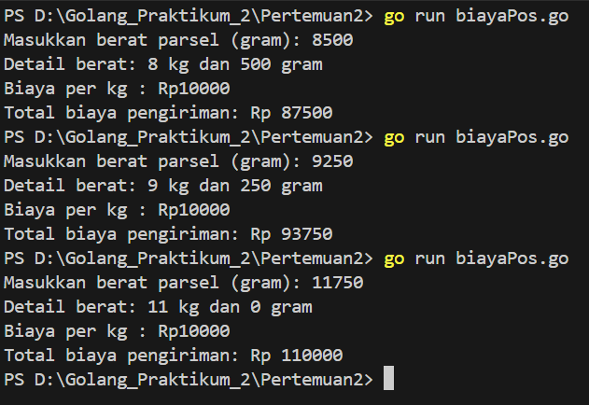]

Penjelasan :
Program ini dibuat untuk menghitung biaya pengiriman parsel berdasarkan berat barang yang dikirim. Program menggunakan sebuah fungsi bernama hitungBiaya yang menerima parameter berupa berat parsel dalam satuan gram. Di dalam fungsi tersebut, berat parsel terlebih dahulu dikonversi menjadi kilogram dengan cara membagi berat dengan 1000, sedangkan sisa gram dihitung menggunakan operasi modulo. Biaya dasar pengiriman ditentukan sebesar Rp10.000 untuk setiap kilogram. Selanjutnya program memeriksa apakah sisa berat lebih dari 500 gram atau kurang dari sama dengan 500 gram. Jika sisa berat lebih dari 500 gram maka biaya tambahan dihitung sebesar Rp5 per gram, sedangkan jika sisa berat kurang dari atau sama dengan 500 gram maka biaya tambahan dihitung sebesar Rp15 per gram. Namun apabila total berat lebih dari 10 kilogram, maka sisa berat yang kurang dari 1 kilogram tidak dikenakan biaya tambahan. Setelah semua perhitungan selesai, program menampilkan informasi berat parsel, detail berat dalam kilogram dan sisa gram, serta total biaya pengiriman yang harus dibayar. Fungsi tersebut kemudian dipanggil tiga kali untuk menghitung biaya pengiriman parsel dengan berat 8500 gram, 9250 gram, dan 11750 gram

- Kesimpulan
Berdasarkan praktikum yang telah dilakukan, dapat disimpulkan bahwa dasar-dasar algoritma dan pemrograman sangat penting dalam pembuatan sebuah program. Melalui penggunaan bahasa pemrograman Go, berbagai permasalahan dapat diselesaikan dengan memanfaatkan konsep dasar seperti variabel, input dan output, operasi aritmatika, percabangan, serta perulangan. Dengan memahami cara kerja konsep-konsep tersebut, program dapat dibuat untuk menerima data dari pengguna, mengolah data tersebut sesuai dengan logika yang telah dirancang, dan kemudian menampilkan hasil yang benar.
Selain itu, praktikum ini juga membantu melatih kemampuan berpikir logis dalam menyelesaikan masalah melalui pemrograman. Hal ini terlihat dari beberapa program yang dibuat, seperti pengecekan tahun kabisat, pengecekan urutan warna pada percobaan kimia, serta perhitungan biaya pengiriman berdasarkan berat parsel. Melalui latihan tersebut, mahasiswa dapat memahami bagaimana sebuah masalah di dunia nyata dapat diterjemahkan menjadi algoritma dan diimplementasikan dalam bentuk kode program sehingga menghasilkan solusi yang tepat.

